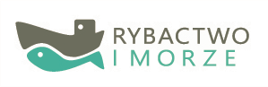 | 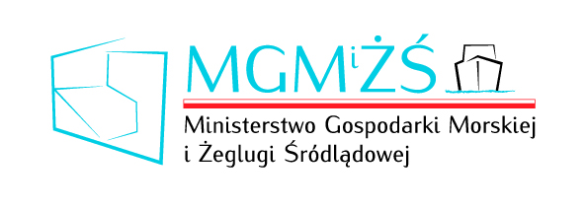 | 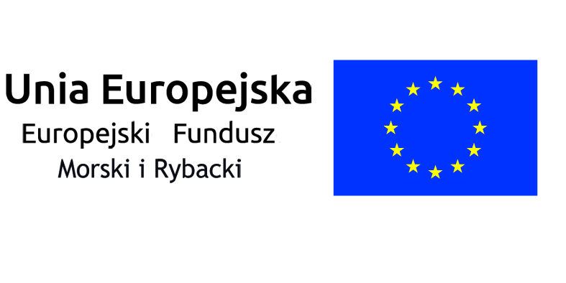

SPOTKANIA INFORMACYJNE DOTYCZĄCE DOFINANSOWANIA DLA PODMIOTÓW PUBLICZNYCH
Słowińska Grupa Rybacka zaprasza jednostki sektora publicznego na spotkania informacyjno-konsultacyjne, które odbędą się w październiku i listopadzie.
W okresie programowania 2014-2020 samorządy terytorialne oraz podległe im jednostki z obszaru gmin wchodzących w skład SGR, mogą ubiegać się o dotacje na tworzenie produktów edukacyjnych, kolekcji, wystaw, czy zbiorów materiałów związanych z tradycjami rybackim, a także na działania infrastrukturalne i ekologiczne.
Pierwsze spotkania, dla podmiotów z Miasta i Gminy Ustka, odbyły się 13 i 28 października, a najbliższe, skierowane do jednostek z gminy Smołdzino, planowane jest na 9 listopada. Pracownicy SGR zawitają również w Słupsku, Kobylnicy i Kępicach.
Podczas spotkań omówione zostaną ogólne informacje o dotacjach oraz warunki przyznania pomocy w najbliższym naborze wniosków, w ramach którego dofinansowane zostaną projekty związane z budową, przebudową lub wyposażeniem infrastruktury dla mieszkańców obszaru.
Stowarzyszenie planuje również spotkania informacyjne dla sektora gospodarczego. Terminy spotkań będą umieszczane na stronie internetowej Słowińskiej Grupy Rybackiej: www.sgr.org.pl.
 | 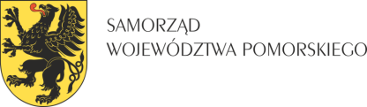 | 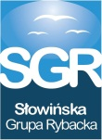 | 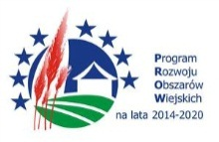
Europejski Fundusz Rolny na Rzecz Rozwoju Obszarów Wiejskich: „Europa inwestująca w obszary wiejskie”
Materiał opracowany przez Departament Programów Rozwoju Obszarów Wiejskich Urzędu Marszałkowskiego Województwa Pomorskiego. Operacja współfinansowana ze środków Unii Europejskiej w ramach pomocy technicznej Programu Rozwoju Obszarów wiejskich na lata 2014-2020. Instytucja zarządzająca PROW 2014-2020 - Minister Rolnictwa i Rozwoju Wsi.

